Medieninformation

Keiner mag Faustmann & Gäste
Weihnachtskonzert

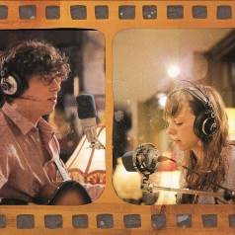
Das Liedermacherduo “Keiner mag Faustmann” – Lisa Keiner aus Friedberg bei Frankfurt und Robi Faustmann aus Wien – lernten sich kurz nachdem Lisa nach Wien gezogen war, auf einer Party kennen. Seitdem machen die beiden gemeinsame Sache: sie drehen Filme und machen vor allem Musik. Allein schon, weil sie zu zweit schreiben und singen, sind Robi Faustmann und Lisa Keiner für die deutschsprachige Singer/Songwriterszene außergewöhnlich. Doch erst durch das freche Hin und Her zwischen den Zeilen wird das Zusammenspiel einzigartig: Die berührenden Geschichten vom Jungen an der Gitarre und dem Mädchen am Klavier treffen uns genau wo wir sind: mittendrin.
Keiner mag Faustmann spielen nicht nur ein wunderbares Weihnachtskonzert, sie präsentieren auch ihr Videoprojekt "Live im Waschsalon", das im November auf DVD erscheinen wird.
Das Konzert wird ein spannender, Genregrenzen überschreitender Abend mit feinster Musik, beeindruckenden Filmaufnahmen und einigen musikalischen Gästen und Besonderheiten.

Termin: 10. Dezember 2013
Beginn: 19.30 Uhr
Preise: Euro 15,-Vorverkauf | 19,- Abendkassa

Kartenvorverkauf: 1040 Wien, Argentinierstraße 37
von Montag bis Samstag von 13.00 bis 18.00 Uhr
Karten Hotline: 01/501 65/3306
www.akzent.at

Pressefotos in 300dpi und –texte für Ihre Ankündigung stehen auf unserer Website www.akzent.at in unserem Pressebereich zur Verfügung.

